HONORABLE CONCEJO DELIBERANTE

ORDENANZA Nº 7631

EL HONORABLE CONCEJO DELIBERANTE DE LA CIUDAD DE SAN FRANCISCO, SANCIONA CON FUERZA DE:
ORDENANZA

Art. 1º).- DISPÓNESE la instalación de un sistema de semáforos de cuatro (4) tiempos en la intersección de Av. Savio y Av. 9 de Septiembre, a saber: A) implementar semáforo sobre ochava NOROESTE, veril OESTE, de 1 módulo, que regule sobre Av. Savio en sentido de circulación cardinal NORTE / SUR, con flechas direccionales que habiliten el giro hacia la izquierda, debiendo a su vez emplazar carteles preventivos indicando la proximidad de semáforos con restricción de velocidad máxima de 20 km/hora; demarcando también la línea de frenado sobre el veril mencionado (y senda peatonal complementaria). A su vez, sobre esta arteria, se deberán incorporar tachas reflectivas de color amarillo que indiquen la ubicación del eje de la vía de doble tránsito (debiendo éstas estar posicionadas sobre una banda horizontal amarilla). B) Implementar semáforo sobre ochava SURESTE, veril ESTE, de un módulo, que regule sobre Av. Savio en sentido de circulación cardinal SUR / NORTE, con flechas direccionales que habiliten el giro hacia la izquierda. Debiendo a su vez emplazar carteles preventivos indicando la proximidad de semáforos con la restricción de velocidad máxima de 20 km/hora. C) Implementar semáforo con brazo aéreo prolongado sobre ochava NOROESTE, veril NORTE, que regule sobre Av. 9 de Septiembre en sentido de circulación cardinal ESTE / OESTE, con flechas direccionales que habiliten el giro hacia la izquierda, debiendo a su vez emplazar carteles preventivos indicando la proximidad de semáforos con restricción de velocidad máxima de 20 km/hora, demarcando también la línea de frenado sobre el veril mencionado (y senda peatonal complementaria). A su vez, sobre esta arteria se deberán incorporar tachas reflectivas de color amarillo que indiquen la ubicación del eje de la vía de doble tránsito (debiendo éstas estar posicionadas sobre una banda horizontal amarilla). D) Implementar semáforo con brazo aéreo prolongado sobre ochava SURESTE, veril SUR, que regule sobre Av. 9 de Septiembre en sentido de circulación cardinal OESTE / ESTE, con flechas direccionales que habiliten el giro hacia la izquierda, debiendo a su vez, emplazar carteles preventivos indicando la proximidad de semáforos con restricción de velocidad máxima de 20 km/hora, demarcando también la línea de frenado sobre el veril mencionado (y senda peatonal complementaria). A su vez, sobre esta arteria se deberán incorporar tachas reflectivas de color amarillo que indiquen la ubicación del eje de la vía de doble tránsito (debiendo éstas estar posicionadas sobre una banda horizontal amarilla), en un todo de acuerdo a lo dictaminado por la Dirección de Policía Municipal y Defensa Civil a fojas 08, 09 y 10 del Expediente Nº 144.512 que se adjuntan y son parte integrante de la presente.
Art. 2º).- DISPÓNESE la prohibición de estacionar a una distancia de 10 (DIEZ) metros a partir del lugar de ubicación de los semáforos, en las direcciones y veriles mencionados y en un todo de acuerdo a lo dictaminado por la Dirección de

Policía Municipal y Defensa Civil a fojas 10 del Expediente Nº 144.512 que se adjunta y es parte integrante de la presente.
Art.3º).- La Secretaría de Infraestructura, a través de las áreas correspondientes, dispondrá la señalización horizontal y vertical, conforme croquis operacional elaborado por la Dirección de Policía Municipal y Defensa Civil a fojas 08, 09 y 10 del Expediente Nº 144.512 que se adjunta y es parte integrante de la presente.
Art.4º).- La erogación que demande el cumplimiento de lo establecido precedentemente, será imputado a la partida correspondiente del presupuesto vigente.
Art.5º).- REGÍSTRESE, comuníquese al Departamento Ejecutivo, publíquese y archívese.-

Dada en la Sala de Sesiones del Honorable Concejo Deliberante de la ciudad de San Francisco, a los siete días del mes de septiembre del año dos mil veintitrés.-

Dr. Juan Martín Losano  Secretario H.C.D. | Dr. Gustavo J. Klein  Presidente H.C.D.

MUNICIPALIDAD DE LA CIUDAD DE SAN FRANCISCO
SECRETARIA DE GOBIERNO

DIRECCION DE POLICIA MUNICIPAL y DEFENSA CIVIL

San Francisco, 29 de Junio del 2.023.-

REF.: EXPEDIENTE Nº: 144512

DE: DIRECCIÓN DE POLICÍA MUNICIPAL y DEFENSA CIVIL
A: DIRECCIÓN DE MANTENIMIENTO ELECTROMECÁNICO - ING. GASTAUDO:

En virtud de objeto iniciado por Honorable Concejo Deliberante, mediante
Resolución Nº 037 - AÑO 2023; y visto Proyecto de Resolución Nº 286/23-HCD, presentado por el Bloque “Hacemos por Córdoba”; se informa a usted que lo solicitado - “Sistema de Semaforización” para regular la circulación en inmediaciones al Parque Industria; esta instancia considera Factible adoptar dicha implementación sobre calle Av. 9 de Septiembre; evidenciando de acuerdo a lo observado, que con la presente modalidad, el tránsito vehicular del sector, conservará un fluido normal y seguro.
Siendo de Sugerencia lo siguiente:
- Implementación de Semáforos, sistematizando las vías del tránsito vehicular, en la intersección de Av. Savio y Av. 9 De Septiembre.
Considerando:
✓ Implementar Semáforo, sobre ochava NOROESTE, veril OESTE, de 1 Módulo, que regule Sobre Av. Savio en sentido de circulación cardinal NORTE/SUR; con Flechas Direccionales que habiliten la permisión de Giro hacia la Izquierda. Debiendo a su vez emplazar Carteles Preventivos indicando la proximidad de Semáforos, con la Restricción de Velocidad Máxima 20 km/hs.; demarcando también la Línea de Frenado sobre el Veril mencionado - (y Senda Peatonal Complementaria). A su vez, sobre ésta arteria, se deberán incorporar TACHAS Reflectivas de color amarillo que indiquen la ubicación del eje de la vía de doble transito - “(debiendo éstas estar posicionadas sobre una Banda Horizontal Amarilla)”.
CROQUIS - (Ítems 1.)

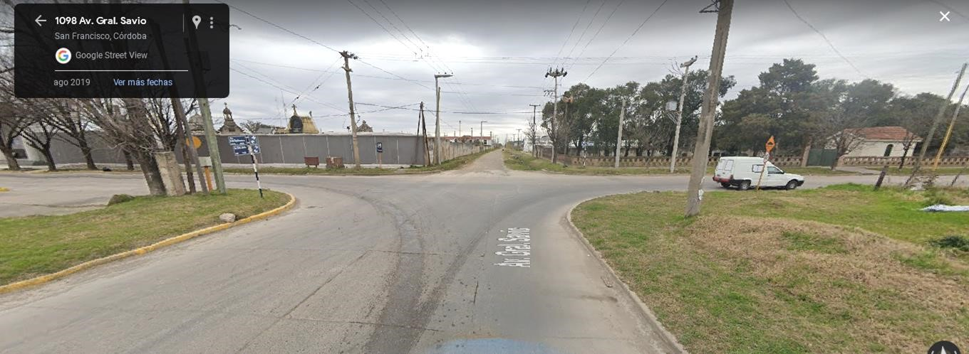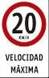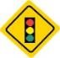

.
Línea de Frenado

TACHAS

S

a

v

i

o

2. Implementación de Semáforos, sistematizando las vías del tránsito vehicular, en la intersección de Av. Savio y Av.
9 De Septiembre.
Considerando:
✓ Implementar Semáforo, sobre ochava SURESTE, veril ESTE, de 1 Módulo, que regule Sobre Av. Savio en sentido de circulación cardinal SUR/NORTE; con Flechas Direccionales que habiliten la permisión de Giro hacia la Izquierda. Debiendo a su vez emplazar Carteles Preventivos indicando la proximidad de Semáforos, con la Restricción de Velocidad Máxima 20 km/hs.. Cabe mencionar, que ésta arteria, en un camino de tierra mejorado a ripio.

CROQUIS - (Ítems 2.)
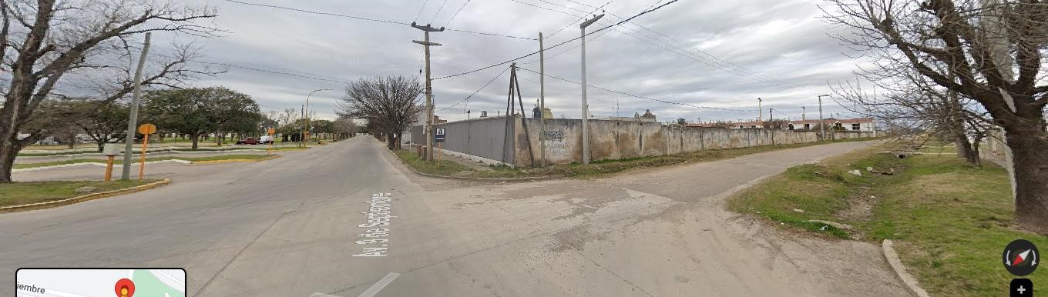

3. Implementación de Semáforos, reglamentando las vías del tránsito vehicular, Incorporando la sistematización de brazo aéreo prolongado; considerando:
✓ Implementar Semáforo con brazo aéreo prolongado sobre ochava NOROESTE, veril NORTE, que regule sobre Av. 9 De Septiembre, en sentido de circulación cardinal ESTE/OESTE; con Flechas Direccionales que habiliten la permisión de Giro hacia la Izquierda. Debiendo a su vez emplazar Carteles Preventivos indicando la proximidad de Semáforos, con la Restricción de Velocidad Máxima 20 km/hs.; demarcando también la Línea de Frenado sobre el Veril mencionado - (y Senda Peatonal Complementaria). A su vez, sobre ésta arteria, se deberán incorporar TACHAS Reflectivas de color amarillo que indiquen la ubicación del eje de la vía de doble transito - “(debiendo éstas estar posicionadas sobre una Banda Horizontal Amarilla)”.
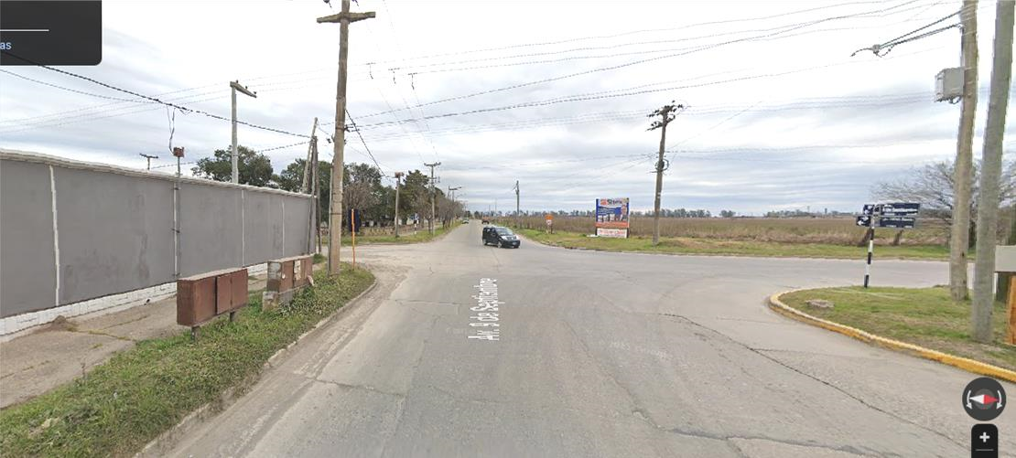
CROQUIS

-

(
Í
tems

3.)

Línea de Frenado

TACHAS

A
v

9

D
e

S

E

P

T

I

M

B

R

4. Implementación de Semáforos, reglamentando las vías del tránsito vehicular, Incorporando la sistematización de brazo aéreo prolongado; considerando:
✓ Implementar Semáforo con brazo aéreo prolongado sobre ochava SUR ESTE, veril SUR, que regule sobre Av. 9 De Septiembre, en sentido de circulación cardinal OESTE/ESTE; con Flechas Direccionales que habiliten la permisión de Giro hacia la Izquierda. Debiendo a su vez emplazar Carteles Preventivos indicando la proximidad de Semáforos, con la Restricción de Velocidad Máxima 20 km/hs.; demarcando también la Línea de Frenado sobre el Veril mencionado - (y Senda Peatonal Complementaria). A su vez, sobre ésta arteria, se deberán incorporar TACHAS Reflectivas de color amarillo que indiquen la ubicación del eje de la vía de doble transito - “(debiendo éstas estar posicionadas sobre una Banda Horizontal Amarilla)”.

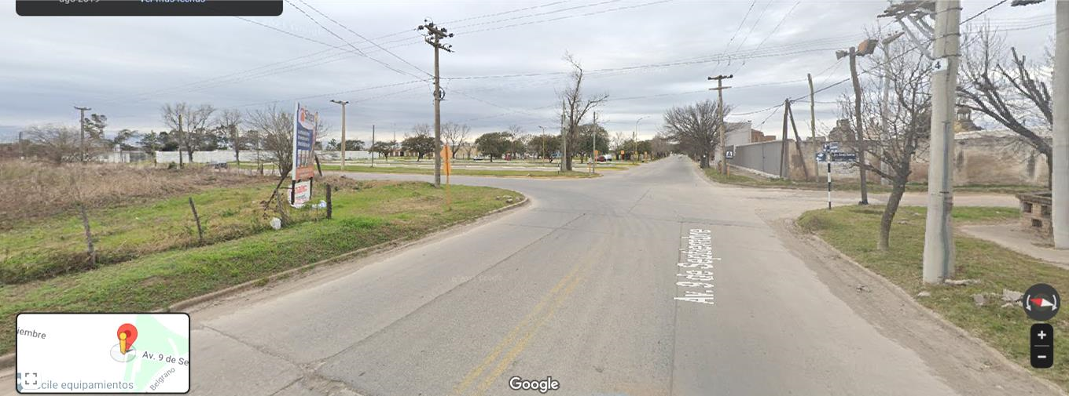
CROQUIS

-

(
Í
tems

3.)

Línea de Frenado

TACHAS

A
v

9

D
e

S

E

P

T

I

M

B

R

Sin más, esta instancia sugiere, preveer, con señalización vertical de
Prohibido Estacionar, lo establecido por normativa vial vigente, la cual instruye que no se podrá estacionar a menos de Diez (10) metros de la proximidad de una vía semaforizada. A su vez, recordar que para la implementación de extensión de Tachas, para su proceder, remitirse a lo expresado en fs. 2 - Art.2º).

Atentamente.-
Firma: Adrián E. Bonavita
Director de Policía Municipal y Defensa Civil
Municipalidad de San Francisco

